Hướng dẫn thao tác sinh viên thanh toán online bằng mã QR-CODE
Bước 1: Đăng nhập vào cổng sinh viên  Bước 2: Chọn chức năng  “Thanh toán trực tuyến” | 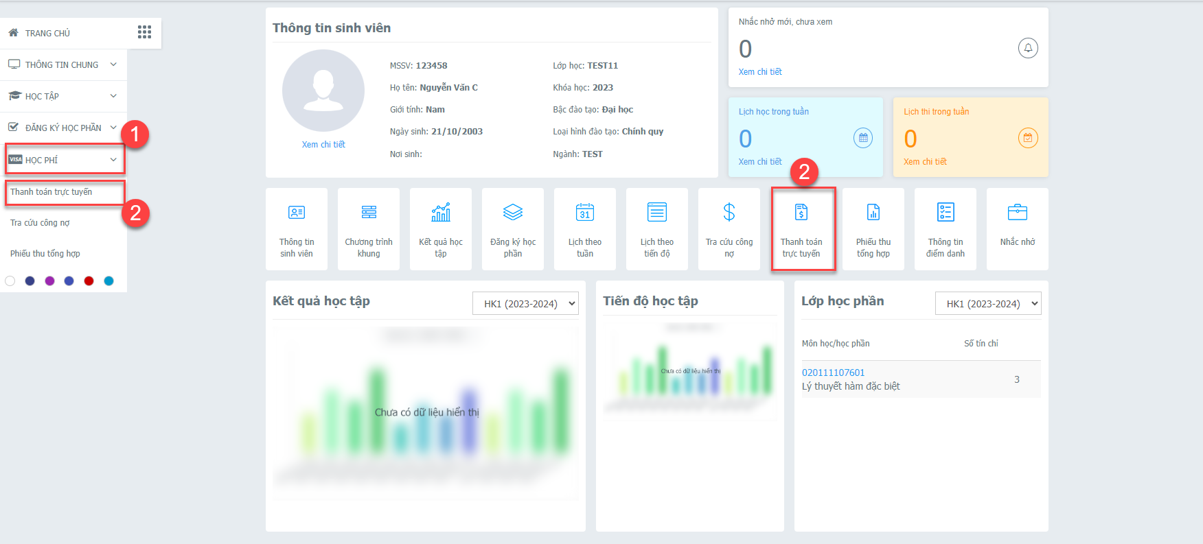
Bước 3: Thanh toán  1. Check chọn các khoản thu học phí hay khoản thu ngoài học phí cần thanh toán trực tuyến  2. Chọn chức năng  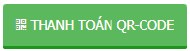  3. Lưu ảnh mã QR và thực hiện quét mã bằng áp ngân hàng để thanh toán.  Chú ý: thời gian quét mã trong vòng 15 phút, hết thời gian này sinh viên phải thực hiện lại bước thanh toán để gen lại mã mới. | 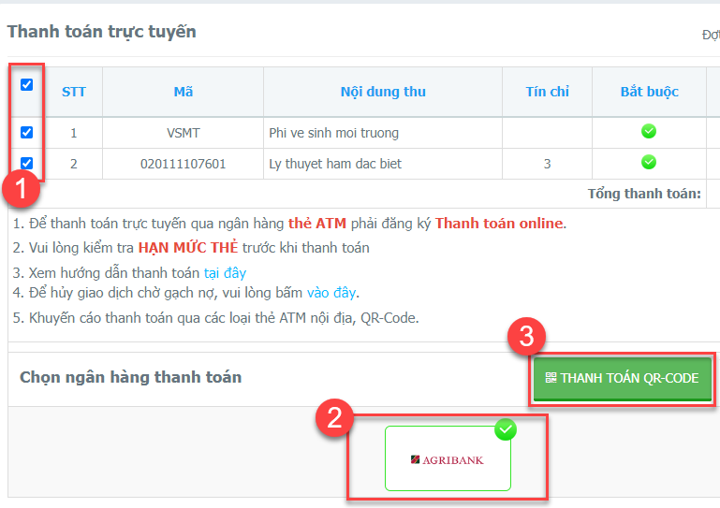

Hướng dẫn thao tác sinh viên thanh toán online qua cổng ngân hàng
Bước 1: Đăng nhập vào cổng sinh viên
Bước 2: Chọn chức năng
“Thanh toán trực tuyến”
Bước 3: Thanh toán  1. Check chọn các khoản thu học phí hay khoản thu ngoài học phí cần thanh toán trực tuyến  2. Chọn chức năng  3. Xác nhận thanh toán  4. Nhập thông tin thẻ ngân hàng thanh toán | 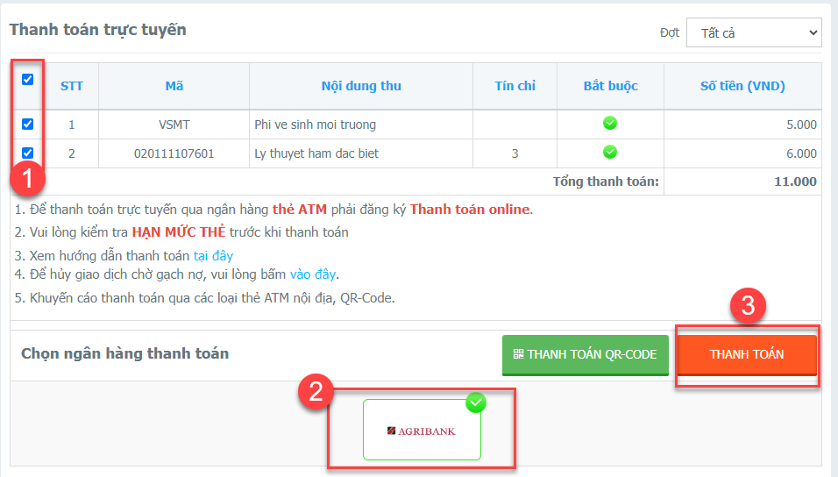  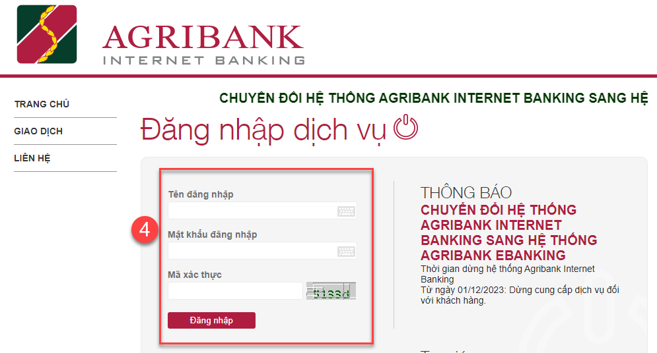

Kiểm tra phiếu thu đã thanh toán
Kiểm tra phiếu thu đã thanh toán  1. Chọn menu “ Học phí” => Phiếu thu trực tuyến  2. Xem thông tin các giao dịch đã thực hiện hoặc hủy giao dịch nếu chưa thanh toán thành công để trả công nợ, sinh viên thực hiện thanh toán lại. | 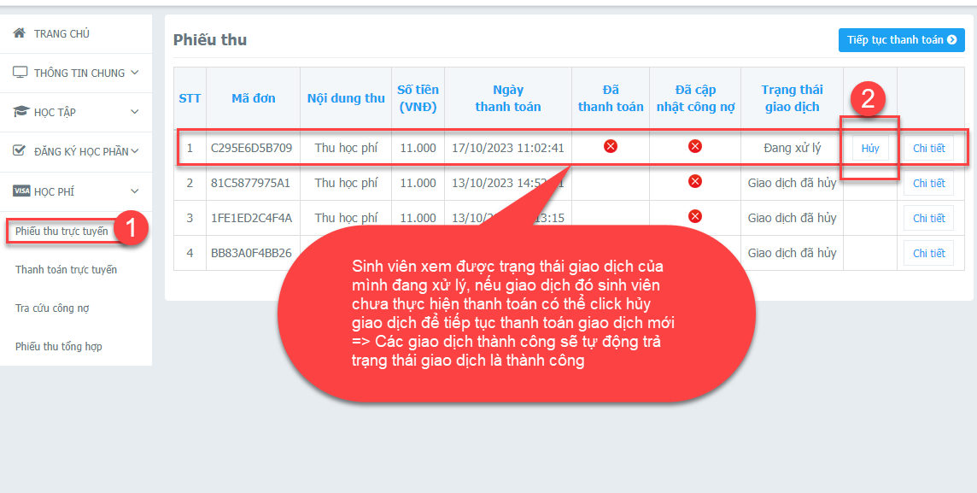
Xem phiếu thu đã được thanh toán  1. Chọn menu “ Học phí” => Phiếu thu tổng hợp  2. Xem thông tin các phiếu thu sinh viên đã thanh toán đến thời điểm hiện tại. | 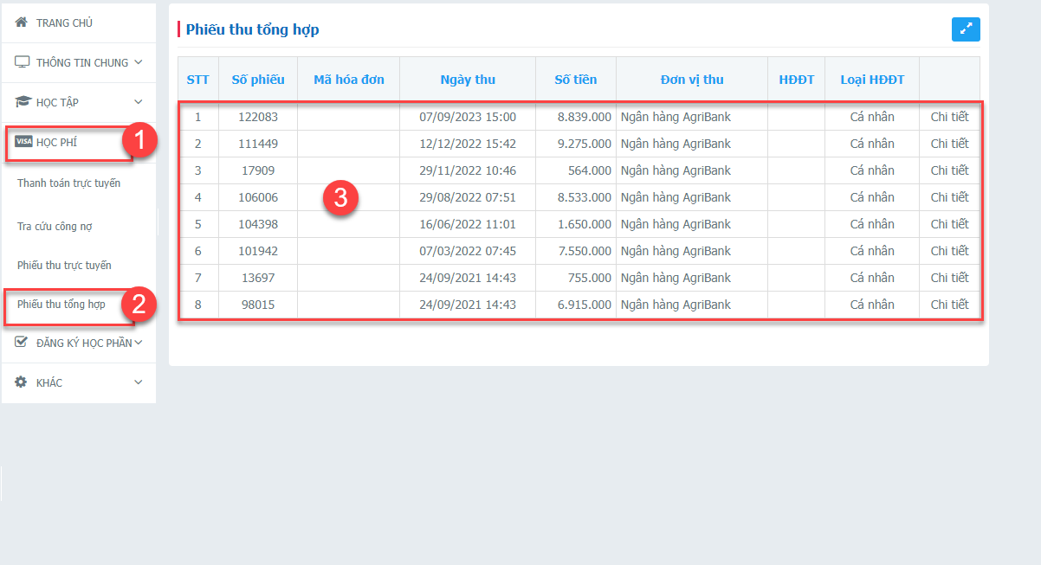
3. Click  4. Xem chi tiết nội dung các khoản đã thanh toán từng phiếu thu. | 